### Об утверждении Программы комплексного развития систем транспортной инфраструктуры на территории Жемчужненского сельсовета на 2017-2020 годы

постановление от 01.11.2017 № 223

# Российская Федерация

Республика Хакасия

# Администрация  Жемчужненского сельсовета

# Ширинский  район

                                                   ПОСТАНОВЛЕНИЕ

от  01.11.2017 г.                                      п. Жемчужный                                        №  223

 Об утверждении  Программы комплексного

 развития систем транспортной инфраструктуры на территории

 Жемчужненского сельсовета на 2017-2020 годы

В  соответствии с Федеральным законом  от 6. 10. 2003 г. № 131-ФЗ «Об общих принципах организации местного самоуправления в Российской Федерации», Градостроительным кодексом Российской Федерации в редакции Федерального закона от 29.12.2014 № 456-ФЗ «О внесении изменений в Градостроительный кодекс Российской Федерации и отдельные законодательные акты Российской Федерации», постановлением Правительства Российской Федерации от 25.12.2015 № 1440 «Об утверждении требований к программам комплексного развития транспортной инфраструктуры поселений, городских округов"

Администрация Жемчужненского сельсовета  ПОСТАНОВЛЯЕТ:

1.  Утвердить Программу комплексного развития систем транспортной инфраструктуры на территории Ширинского сельсовета на 2017-2020 годы согласно приложению.

 2. Установить, что финансирование Программы, осуществлять в пределах средств, предусмотренных в бюджете Жемчужненского  сельсовета на соответствующий финансовый год.

  3. Постановление  вступает в силу со дня его официального опубликования (обнародования).

  4. Контроль за исполнением постановления оставляю за собой.

Глава Жемчужненского     сельсовета                                     С.Е. Ашуркин

**Программа**  
**«Комплексное развитие систем транспортной инфраструктуры**  
**Жемчужненского сельсовета на 2017 – 2020 годы»**

ВЕДЕНИЕ

Программа комплексного развития транспортной инфраструктуры Жемчужненского сельсовета на период с 2017 по 2020 года разработана на основании следующих документов;  
- В соответствии с Федеральным законом от 30.12. 2012 № 289-ФЗ « О внесении изменений в Градостроительный кодекс Российской Федерации и отдельные законодательные акты Российской Федерации»;  
- Федеральный закон от 06 октября 2003 года № 131-ФЗ «Об общих принципах организации местного самоуправления в Российской Федерации»;  
- постановление Правительства Российской Федерации от 25 декабря 2015 года № 1440 «Об утверждении требований к программам комплексного развития систем транспортной инфраструктуры поселений, городских округов»  
Программа определяет основные направления развития транспортной инфраструктуры Жемчужненского сельсовета, в том числе, социально- экономического и градостроительного поселения, транспортного спроса, объемов и характера передвижения населения и перевоза грузов по видам транспорта, уровня автомобилизации, параметров дорожного движения, показатели безопасности дорожного движения, негативного воздействия транспортной инфраструктуры на окружающую среду и здоровье населения.  
Основу Программы составляет система программных мероприятий по различным направлениям развития транспортной инфраструктуры МО. Данная Программа ориентирована на устойчивое развитие МО и в полной мере соответствует государственной политике реформирования транспортного комплекса Российской Федерации.  
Цели и задачи программы – развитие транспортной инфраструктуры поселения, сбалансированное и скоординированное с иными сферами жизни деятельности, формирование условий для социально- экономического развития, повышение безопасности, качество эффективности транспортного обслуживания населения, юридических лиц и индивидуальных предпринимателей, осуществляющих экономическую деятельность, снижение негативного воздействия транспортной инфраструктуры на окружающую среду поселения.

**1.     ПАСПОРТ ПРОГРАММЫ**

|  |  |
| --- | --- |
| **Наименование** | **Программа комплексного развития транспортной   инфраструктуры  Жемчужненского сельсовета на 2017 – 2020 годы (далее – Программа)** |
| Разработчик Программы | Администрация  Жемчужненского сельсовета  –администрация  сельского поселения |
| Ответственный исполнитель Программы | Администрация  Жемчужненского сельсовета –администрация  сельского поселения |
| Соисполнители Программы | Организации  транспортного обслуживания |
| Цель Программы | Развитие транспортной инфраструктуры, сбалансированное развитие и скоординированное с иными сферами жизнедеятельности поселения |
| Задачи Программы | Основными задачами Программы являются:  -формирование условий для социально- экономического развития.,  - повышение безопасности, качество эффективности транспортного обслуживания населения, юридических лиц и индивидуальных предпринимателей, осуществляющих экономическую деятельность,  - снижение негативного воздействия транспортной инфраструктуры на окружающую среду поселения. |
| Целевые показатели | Технико- экономические, финансовые и социально-экономические показатели развития транспортной инфраструктуры, включая показатели безопасности , качество эффективности и эффективности транспортного обслуживания населения и субъектов экономической деятельности . |
| Срок и этапы реализации Программы | Период реализации Программы с 2017  по 2020 годы. |
| Объемы требуемых капитальных вложений | Финансовое обеспечение мероприятий Программы осуществляется за счет  средств бюджета МО в рамках муниципальных  программ  Объем финансирования Программы составляет :  **2017 год**.  Содержание  автомобильных дорог общего пользования местного значения  – 0,00 тыс.рублей.,  Ремонт участков автомобильных дорог общего пользования местного значения  сельсовета–0  тыс.рублей.,  **2018 год**.  Содержание  автомобильных дорог общего пользования местного значения  – 0,00 тыс.рублей.,  Ремонт участков автомобильных дорог общего пользования местного значения  Жемчужненского сельсовета– 0,00  тыс.рублей.,  2019 год – 0,00 тыс.руб  2020 год -0,00 тыс.руб.  Финансирование из бюджета МО ежегодно уточняется при формировании бюджета на очередной финансовый год. Показатели финансирования подлежат уточнению с учетом разработанной проектно-сметной документации и фактического выделения средств из бюджетов всех уровней. |
| Ожидаемые результаты реализации Программы | В результате реализации Программы  к  2020 году предполагается:  **1. развитие транспортной инфраструктуры :**  **2. развитие транспорта общего пользования:**  **3.  развитие сети дорог поселения**  **4. Снижение негативного воздействия транспорта  на окружающую среду и здоровья населения.**  **5. Повышение безопасности дорожного движения.** |

**1.             Характеристика существующего состояния транспортной инфраструктуры  муниципального образования Жемчужненский сельсовет**

Территория Жемчужненского сельсовета расположена в центральной части Ширинского района. На западе, северо-западе и севере поссовет граничит с Ширинским сельсоветом; на северо-востоке, востоке, юго-востоке и юге – с Борцовским сельсоветом; на юго-западе – со Спиринском сельсоветом.

Общая площадь земель территории сельсовета – 17399,8 га, в том числе площадь сельскохозяйственных угодий – 8064,4 га, лесного фонда – 885,0 га, водного фонда – 3279,6 га.

В состав поссовета входят 2 населенных пункта: административный центр поселок сельского типа Жемчужный и поселок Колодезный (расстояние до административного центра – 0,1 км). Расстояние посѐлков до районного центра с. Шира составляет 12 км. Население МО на 1 января 2017 г. составляло 2128 человек, в том числе в пт. Жемчужный – 802 человек, п. Колодезный - 1326 человек.   В состав Жемчужненского муниципального образования входят 2 населенных пункта.

По строительно-климатическому районированию Ширинский район относится к климатическому району с резким континентальным климатом, с продолжительной (до 7 месяцев) холодной зимой и кратковременным, но сравнительно жарким летом. Основными факторами, которые определяют климатические условия территории, относятся: радиационный режим, циркуляция атмосферы, характер рельефа. Характерны низкие зимние температуры, застой холодного воздуха в долинах рек и котловинах. Зимой здесь располагается северо-восточный отрог мощного Сибирского антициклона, обуславливающий слабые ветры и устойчивую стратификацию атмосферы. На территории Жемчужненского МО особо охраняемые природные территории расположены вдоль берегов озера Иткуль и озера Шира.

В состав территории Жемчужненского МО входят земли следующих 2 населенных пунктов:

 - поселок Жемчужный

- поселок Колодезный

Внешние связи Жемчужненского МО поддерживаются круглогодично автомобильным транспортом. Расстояние от п. Жемчужный до административного центра Ширинскогорайона  по автодороге – 12 км.

Сооружения речного, воздушного и железнодорожного сообщения в Жемчужненском  МО отсутствуют.

Автомобильный транспорт

Сеть автодорог на территории  сельсовета объединяет дороги территориального значения протяженностью 11,650 км, из которых 5,750 км – с твердым покрытием.

Увеличение количества транспортных средств и интенсивность  автомобильных перевозок являются основными причинами возникновения дорожно-транспортных происшествий на участках  автомобильных дорог.

Одной из основных проблем автодорожной сети Жемчужненского МО является то, что большая часть автомобильных дорог общего пользования местного значения не соответствует требуемому техническому уровню.

**2.      Прогноз транспортного спроса, изменения  объемов и характера передвижения населения и перевозов груза на территории сельсовета**.

В состав  Жемчужненского  МО входят 2 населенных пункта.

Населенные пункты Жемчужненского МО сформированы застройкой усадебного типа с нечетко выраженной прямоугольной структурой улично-дорожной сети, обусловленной природным и историческим факторами.

Основные маршруты движения грузовых и транзитных потоков в населенных пунктах на сегодняшний день проходят по поселковым дорогам, а также по центральным улицам. Интенсивность грузового транспорта незначительная. Транзитное движение транспорта осуществляется через все населенные пункты.

Таблица 2. Перечень автомобильных дорог общего пользования местного значения, в границах  Жемчужненского  МО.

|  |  |  |  |
| --- | --- | --- | --- |
| №п/п | Наименование | Километраж дорог (м.п.) | Тип покрытия дороги |
| 1 | пгт. Жемчужный ул. Аптечная | 800 | асфальт |
| 2 | пгт. Жемчужный ул. Школьная | 750 | асфальт |
| 3 | пгт. Жемчужный ул. Комлева | 1200 | асфальт |
| 4 | пгт. Жемчужный  ул. Садовая | 300 | асфальт |
| 5 | пгт. Жемчужный  ул. Гайдара | 800 | асфальт/грунт 250 м |
| 6 | пгт. Жемчужный  ул. Раздольная | 500 | грунт |
| 7 | пгт. Жемчужный ул. Первых новоселов | 500 | грунт |
| 8 | пгт. Жемчужный  ул. Южная | 800 | грунт |
| 9 | пгт. Жемчужный Комлева – дет. сад | 550 | грунт |
| 10 | пгт. Жемчужный ВСК – ул. Комлева | 300 | асфальт |
|  | **Итого в пгт. Жемчужный** | **6500** |  |
|  | В том числе  с асфальтовым покрытием | **3900** |  |
| 1 | п. Колодезный ул. Горная | 400 | асфальт |
| 2 | п. Колодезный ул. Новая | 500 | асфальт |
| 3 | п. Колодезный ул. Молодежная | 100 | грунт |
| 4 | п. Колодезный ул. Курортная | 300 | асфальт |
| 5 | п. Колодезный ул. Озерная | 300 | грунт |
| 6 | п. Колодезный ул. Зеленая | 500 | грунт |
| 7 | п. Колодезный ул. Профсоюзная | 400 | грунт |
| 8 | п. Колодезный ул. Степная | 400 | грунт |
| 9 | п. Колодезный ул. Гагарина | 300 | грунт |
| 10 | п. Колодезный ул. Майская | 300 | грунт |
| 11 | п. Колодезный ул. Юбилейная | 300 | грунт |
| 12 | п. Колодезный микрорайон | 700 | грунт |
| 13 | п. Колодезный Майская (детский сад) | 650 | асфальт |
|  | **Итого в п. Колодезный** | **5150** |  |
|  | В том числе  с асфальтовым покрытием | **1850** |  |
|  | **Всего в поселении:** | **11650** |  |

Таблица 3. Общие данные по уличной и дорожной сети в пределах МО.

|  |  |  |  |
| --- | --- | --- | --- |
| № п/п | Показатели | Единица измерения | Данные на 2017 г. |
| 1 | Общее протяжение уличной сети | км | 11,650 |
| 2 | Общая площадь уличной сети | тыс.кв.м. |  |
| 3 | Плотность улично-дорожной сети | км/км2 |  |
| 4 | Площадь застроенной территории | км2 |  |

В результате анализа улично-дорожной сети Жемчужненского МО выявлены следующие причины, усложняющие работу транспорта:

•         неудовлетворительное техническое состояние поселковых улиц и дорог;

•         недостаточность ширины проезжей части (4-6 м);

•         значительная протяженность грунтовых дорог;

•         отсутствие дифференцирования улиц по назначению;

•         отсутствие искусственного освещения;

отсутствие тротуаров, необходимых для упорядочения движения  пешеходов.

**3.      Прогноз транспортного спроса, изменения объемов и характера передвижения населения и перевозка грузов на территории .**

На территории  Жемчужненского  МО объекты транспортной инфраструктуры отсутствуют.

**Анализ современной обеспеченности объектами транспортной инфраструктуры**

Уровень автомобилизации в поселках сельсовета на 2017 г. составил 317 автомобилей на 2128 жителей и имеет дальнейшую тенденцию к росту. Парк легковых автомобилей составляет порядка   250 машин.

Требования к обеспеченности легкового автотранспорта автозаправочными станциями (АЗС), станциями технического обслуживания (СТО) и местами постоянного хранения индивидуальных легковых автомобилей обозначены в СП 42.13330.2011 «Градостроительство. Планировка и застройка городских и сельских поселений. Актуализированная редакция СНиП 2.07.01-89», так:

- согласно п. 11.27, потребность в АЗС составляет: одна топливораздаточная колонка на 1200 легковых автомобилей;

- согласно п. 11.26, потребность в СТО составляет: один пост на 200 легковых автомобилей;

- согласно п. 11.19, общая обеспеченность закрытыми и открытыми автостоянками для постоянного хранения автомобилей должна составлять 90% расчетного числа индивидуальных легковых автомобилей.

Исходя из общего количества легковых автомобилей, нормативных требований и наличия объектов дорожного сервиса, видно, что в настоящее время поселение не обеспечено:

- СТО - мощностью один пост;

- АЗС - мощностью одна топливораздаточная колонка.

Размещение гаражей на сегодняшний день требуется.

**4.Принципиальные варианты развития и оценка по целевым**

**показателям развития транспортной инфраструктуры.**

В связи с увеличением  количества транспортных средств, увеличится транспортная нагрузка на улично-дорожную сеть.

Проектные решения по развитию сети внешних автодорог заключаются в проведении ремонтных мероприятий автодорог местного значения, обеспечивающих поселки устойчивыми внутренними и внешними транспортными связями.

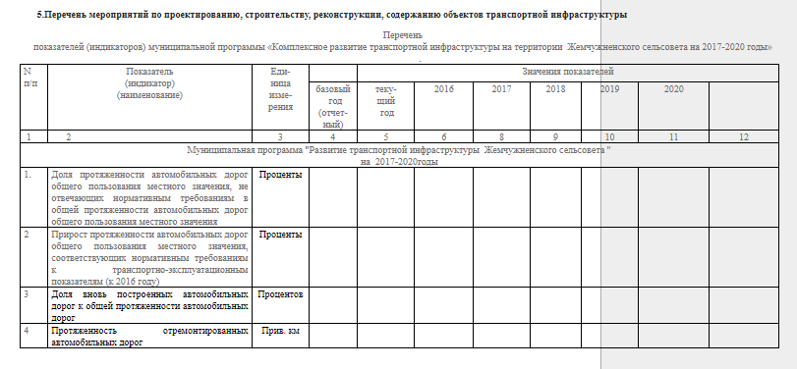

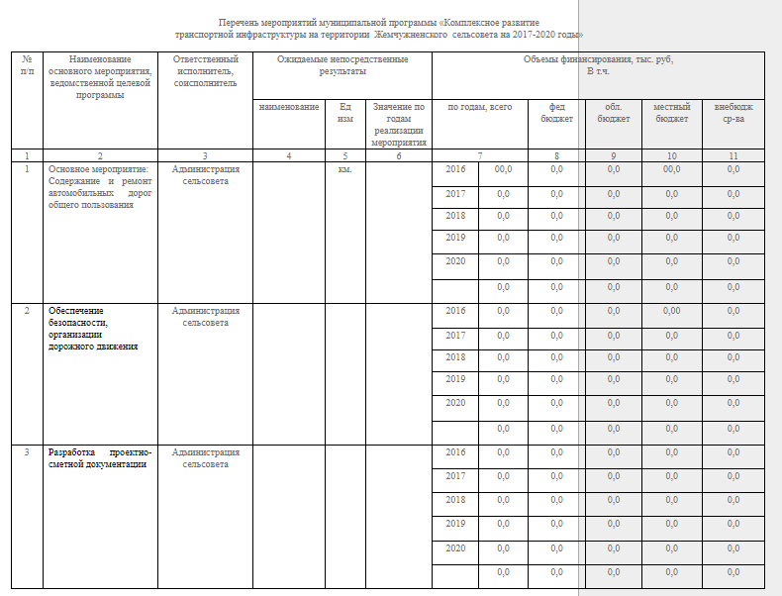

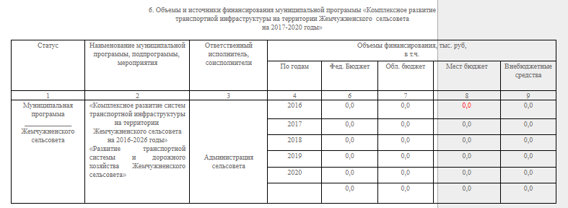

**7. Оценка эффективности мероприятий развития транспортной инфраструктуры.**

- развитие транспортной инфраструктуры поселения

-сбалансированное и скоординированное с иными сферами жизни деятельности

- формирование условий для социально- экономического развития

-повышение безопасности

-качество эффективности транспортного обслуживания населения, юридических лиц и индивидуальных предпринимателей, осуществляющих экономическую деятельность

-снижение негативного воздействия транспортной инфраструктуры на окружающую среду поселения.

**8. Предложение по институциональным преобразованиям, совершенствованию правового информационного обеспечения деятельности в сфере транспортного обслуживания населения и субъектов экономической деятельности  на территории Жемчужненского сельсовета.**

Администрация Жемчужненского МО осуществляет общий контроль за ходом реализации мероприятий Программы, а также непосредственно организационные, методические и контрольные функции в ходе реализации Программы, которые обеспечивают:

- разработку ежегодного плана мероприятий по реализации Программы с уточнением объемов и источников финансирования мероприятий;

- контроль за реализацией программных мероприятий по срокам, содержанию, финансовым затратам и ресурсам;

- методическое, информационное и организационное сопровождение работы по реализации комплекса программных мероприятий.

Программа разрабатывается сроком на 10 лет и подлежит корректировке ежегодно.

План-график работ по реализации программы должен соответствовать плану мероприятий, содержащемуся в разделе «Программа инвестиционных проектов, обеспечивающих достижение целевых показателей» настоящего Отчета. Утверждение тарифов и принятие решений по выделению бюджетных средств из бюджета МО, подготовка и проведение конкурсов на привлечение инвесторов, принимаются в соответствии с действующим законодательством.

Мониторинг и корректировка Программы осуществляется на основании следующих нормативных документов.

Мониторинг Программы включает следующие этапы:

1.Периодический сбор информации о результатах проводимых преобразований в транспортном  хозяйстве, а также информации о состоянии и развитии транспортной  инфраструктуры;

2.Верификация данных;

3.Анализ данных о результатах проводимых преобразований транспортной  инфраструктуры.

Мониторинг осуществляется посредством сбора, обработки и анализа информации. Сбор исходной информации производится по показателям, характеризующим выполнение программы, а также состоянию транспортной  инфраструктуры.

Разработка и последующая корректировка Программы комплексного развития транспортной  инфраструктуры базируется на необходимости достижения целевых уровней муниципальных стандартов качества предоставления транспортных услуг при соблюдении ограничений по платежной способности потребителей, то есть при обеспечении не только технической, но и экономической доступности коммунальных услуг.